Vyberte si jednu fotografii krajiny.

Napište líčení v rozsahu cca 20 delších vět, text dobře uspořádejte, použijte přirovnání, metaforu, personifikaci, pište pravopisně správně.

**LÍČENÍ:** básnický popis. V **líčení** je vhodné používat básnických prostředků, jakými jsou např. obrazná vyjádření, [metafory](https://www.cesky-jazyk.cz/slovnicek-pojmu/obrazna-pojmenovani-v-uzsim-smyslu/), [personifikace](https://www.cesky-jazyk.cz/slovnicek-pojmu/obrazna-pojmenovani-v-uzsim-smyslu/), kontrasty, dynamická [slovesa](https://www.cesky-jazyk.cz/slovnicek-pojmu/slovesa/), básnické přívlastky a [figury](https://www.cesky-jazyk.cz/slovnicek-pojmu/figury/), [jednočlenné věty jmenné](https://www.cesky-jazyk.cz/slovnicek-pojmu/vety-jednoclenne-a-dvojclenne/), přirovnání…

**PERSONIFIKACE:** zosobnění – neživým věcem jsou přisuzovány lidské vlastnosti a schopnosti (moře mě objalo rukama, slunce se usmívá). založeno na metafoře př. „Špička věže svatovojtěšského kostela píchala zvědavě do modré oblohy.“  
**METAFORA:** v jediném pojmenování spojuje 2 významy na základě vnější podobnosti (zub pily, kapka štěstí, hlava rodiny, perly rosy) př. „Slunce napsalo krásnou báseň zlatým perem na naši zem.“  
 <https://www.cesky-jazyk.cz/slovnicek-pojmu/obrazna-pojmenovani-v-uzsim-smyslu/#ixzz6dcEefeZj>

FOTOGRAFIE KRAJINY:

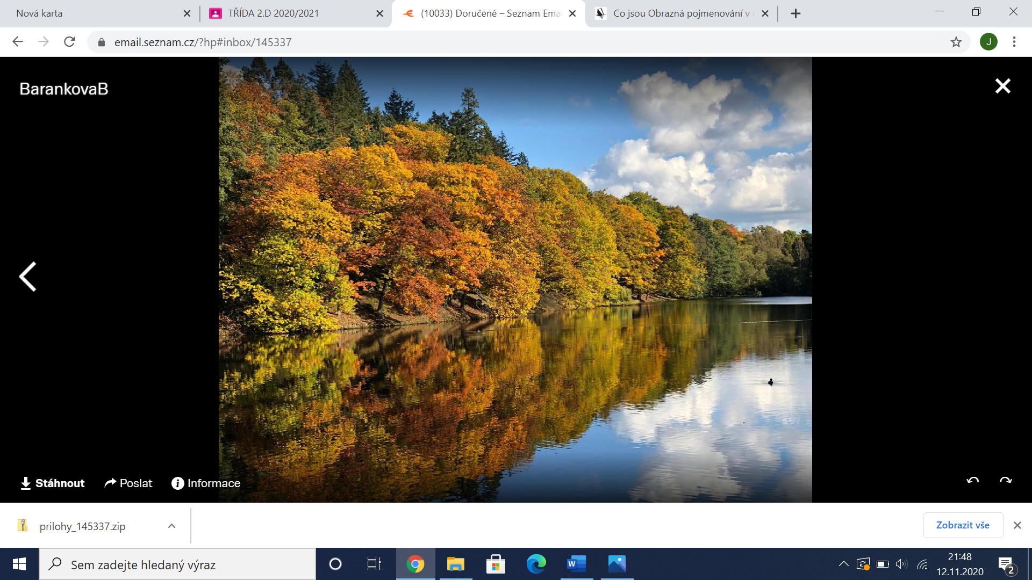

Napište líčení v rozsahu cca 20 delších vět

Pomáhala mi s tím máma protože jsem si s tím nevěděl rady.

Zasmušilý podzim? Všechno usíná, odchází, dny jsou zasmutněné….

Příroda by jistě nesouhlasila.

Jakoby nám chtěla dokázat, že se díváme špatně.

Tato mocná čarodějka připravila scenérii, která předčí všechny malíře světa.

Díváme se na čarokrásnou scenérii, tichý rybník uprostřed lesa.

Slunce vyslyšelo výzvu přírody a zaplavilo krajinu zlatavými, hřejivými paprsky tepla. Víme, že je podzim, přesto to teplo objímá všechny naše smysly.

Stromy se pyšně vyšňořily těmi nejzlatějšími šaty, v odstínech žluté a oranžové.

Ne! Je to med, zlato, drahokamy jantaru a barvy ohně!

Snad nikdo by nemyslel na konec (listí umírá). Ta barevná podívaná pozorovatele nutí se usmívat, být šťastný.

Nebe je blankytně modré, sem tam bělostný, nadýchaný mráček, jakoby se dmul pýchou, že pluje nad touto nádherou.

Rybník, jindy temný se líně povaluje bez jediné vlnky. Těžko lze poznat, kde je břeh, stromy se zrcadlí v hladině a soupeří s oblohou. Ryby musí být omámené z té nádhery.

Uprostřed rybníka pluje osamělá kachnička. Kolébá se v té záři a člověk by uvěřil, že tato chvíle nikdy neskončí……